PROPOSITION SUJETS DE THESES

CONTRATS DOCTORAUX

2017-2020

Appel ciblé (merci de cocher la case correspondante):
□ Contrat doctoral ministériel ED 536
□ Contrat doctoral ministériel ED 537
x□ Contrat doctoral fléché FR Agorantic
□ Contrat doctoral Fondation – Pierre Bergé
(Utiliser la fiche type transmise par la SFR Tersys pour le contrat doctoral Fondation Jean-Henri Fabre- Ville d’Avignon)
------------------------------------------------------------------------------------------------------------------------
Directeur de thèse : GONZALEZ, Madelena ÉA 4277
Co-directeur (obligatoire pour la FR Agorantic): ALTMAN, Eitan INRIA
Co-encadrant :
Correspondant :
Nom : GONZALEZ Prénom : Madelena
Mail : madelena.gonzalez@univ-avignon.fr Téléphone : 06 71 96 61 96

Titre en français : « Robotique et performance live : spectacles (vivants ?) entre science fiction et innovation. »
Titre en anglais : « Robotics and live performance : science fiction or innovation ? »
Mots-clés : danse, théâtre, performance, spectacle vivant, robotique, numérique, innovation, science fiction

Co tutelle : - Non
Pays : France
Profil du candidat : Le candidat doit être titulaire d’un master de Théâtre, Lettres ou langues

Présentation détaillée du sujet
Aujourd’hui, la recherche en matière de robotique ne cesse d’avancer et de se perfectionner. Les robots sont omniprésents dans l’industrie et sont, par exemple, devenus indispensables à la construction de nos voitures, à la livraison de nos colis commandés sur internet … Leur présence se développe au sein des hôpitaux, leur précision leur permet d’opérer certains patients … Pourtant, au-delà de l’aspirateur robot dont « l’intelligence » reste très limitée, le robot n’a pas encore sa place dans notre quotidien - et encore moins le robot humanoïde. De l’occident, on regarde d’un œil curieux et un peu effrayé le professeur japonais Iroshi Hishiguro de l’université d’Osaka qui a créé un robot androïde - son « Geminoïd » - à son image. En effet, nos cultures ont tendance à considérer la machine intelligente - l’intelligence artificielle d’un œil méfiant : on les soupçonne de voler leur travail aux humains ou pire, de se rebeller, prendre le dessus sur l’humanité et déclencher l’apocalypse. Le mot « robot », apparu pour la première fois en 1920 dans la pièce de théâtre de Karel Capek, R.U.R. (Rossum’s Universal Robots) désignait alors des machines à l’origine dénuées de sentiments, construites pour effectuer des tâches ingrates et difficiles, qui au bout de dix ans finissent par se révolter et anéantir l’humanité. Ces craintes se perpétueront plus tard dans les très populaires romans et films de science fiction. Si on a parfois affaire à des robots bienveillants (on pense par exemple à l’anime Astroboy), ils viennent plus souvent d’Asie, où la vision de l’humain, de l’âme et donc de l’objet est un peu différente.
À partir des années 90, beaucoup d’artistes, metteurs en scène et performeurs ont commencé à se saisir de la robotique pour l’intégrer à leur travail. Certains ont choisi de ne mettre que des machines sur scène et d’en exclure l’humain (Amorphic Robot Works, Zaven Paré …), d’autres ont fait cohabiter voire fusionner les deux (Mylène Benoit, Marie Chouinard et plus récemment, Blanca Li, Eric Minh Cuong Castaing …) Ces travaux témoignent souvent d’une réflexion philosophique et esthétique sur l’humain, sa nature et ses comportements. On peut cependant aussi citer l’exemple de Merce Cunnigham qui, dès 1999, s’est emparé des technologies numériques pour créer des clones en 3D de trois danseuses, grâce à des capteurs de mouvements : on sent dans sa démarche une recherche et une volonté d’utiliser toutes les technologies à disposition pour faire évoluer sa danse. Dans ce cas, les technologies numériques semblent présenter un intérêt technique, plus qu’esthétique ou philosophique.
Néanmoins, la présence et l’utilisation de la robotique sur scène posent un certain nombre de questions d’ordre esthétique et même philosophique auxquelles cette recherche tentera de répondre : la machine peut-elle remplacer l’acteur ? Comment et pourquoi les metteurs en scène et chorégraphes s’emparent-ils de la robotique et de l’informatique dans leurs œuvres ? Y a-t-il chez le robot un potentiel esthétique à explorer et à exploiter ? En quoi les avancements actuels et futurs de l’informatique et de la robotique - dans des domaines tels que la cybernétique et le transhumanisme - sont-ils susceptibles d’influencer les arts vivants ? D’autre part, le spectacle vivant a-t-il quelque-chose à apporter à l’informatique et à la robotique (si la robotique peut se mettre au service de l’art, peut-on imaginer l’inverse ?)
La technologisation grandissante des arts vivants nous incite à nous interroger quant au rôle et à l’utilisation de ces nouveaux outils numériques. La présence de robots sur scène dans le théâtre, la danse et la performance - des arts qui sont traditionnellement regroupés sous l’étiquette « spectacle vivant », remet en question cette appellation. La démarche critique de certains artistes consiste à mettre en scène la tension entre l’humain et la technologie par le biais d’une métathéâtralité qui interpelle la marchandisation actuelle de l’esthétique. Il s’agit de voir si ce choix esthétique permet de réaffirmer l’importance de l’imagination artistique en tant que source de pouvoir individuel au sein da la société de l’information, capable de transformer l’expérience personnelle et de remettre l’humain au centre.

Contrat / Partenariat : INRIA
Ce projet de doctorat, bien que relevant de la recherche en Littérature et théâtre, fait également écho à des préoccupations et enjeux qui appellent des compétences en informatique. C'est la raison et l'originalité du partenariat entre une équipe d’accueil de littéraires et de linguistes (ICTT) de l'Université d'Avignon et l’INRIA.
Une démarche informatique est nécessaire tout d’abord pour l’analyse de ce que le robot représente dans la littérature et le théâtre. Pour cela on se propose d’utiliser des outils de fouille de texte sur des corpus qui contiennent des millions de livres numérisés par Google. En ce qui concerne le volet informatique, nous aborderons les points suivants dans la thèse.

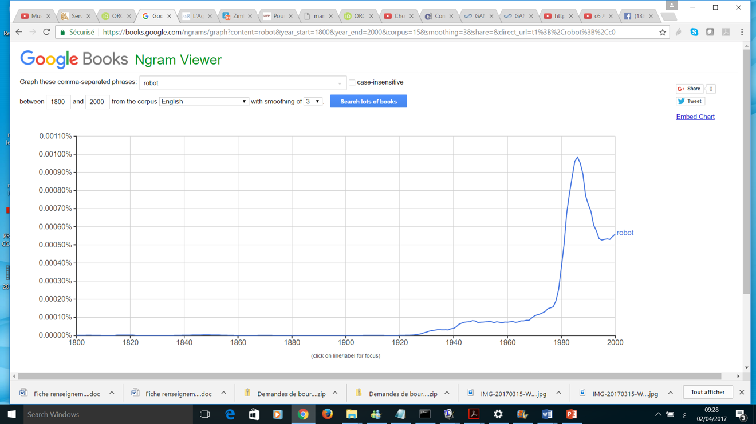
Fig 1 ; la fréquence d’apparition du mot ROBOT dans des livres en anglais
1 Evolution dynamique de ce que représente le ROBOT dans la littérature :
Nous voyons dans la figure 1 qu’entre 1970 et 1985, la fraction de livres anglais qui parlent de robots est multipliée par 10, puis subit une baisse dramatique de 50% entre 1985 et 1995. Des outils de type Ngram de Google seront utilisés pour comprendre cette dynamique et pour la comparer à celle qu’on retrouve dans d’autres langues.
Pour analyser ce que représente le ROBOT dans la littérature et le théâtre, nous étudierons les cooccurrences les plus fréquentes des mots dans les phrases qui contiennent le mot ROBOT dans les corpus de livres numérisés et sur le WEB. Nous analyserons en particulier leur dynamique spatio-temporelle.

2. L’évolution physique et sociale du robot
Le concept du ROBOT a beaucoup évolué depuis sa parution. Il apparaît de plus en plus sous forme dématérialisée c’est-à-dire en tant qu’objet logiciel, appelé parfois crawler (voir https://en.wikipedia.org/wiki/Web_crawler). Cette vision du robot qui n’existe que virtuellement et la possibilité de se dématérialiser nourrissent l’imagination des scénaristes de films, théâtre et auteurs de livres Science-Fiction (cf. les films MATRIX). Et puisque les logiciels peuvent se déplacer à la vitesse de la lumière, cette dématérialisation peut s’accompagner de déplacement rapide, d’où la téléportation (voir StarTrek).
Un axe important dans la recherche en robotique est la coopération entre robots pour effectuer des taches distribuées. En parallèle, de plus en plus d’œuvres de fiction mettent en scène des sociétés de robots (séries TV : Real Humans, Westworld, Doctor Who; littérature SF, y compris de nombreuses adaptions de romans et pièces radiophoniques à la BBC). Le théâtre et la performance, quant à eux, ont la possibilité de concrétiser ces fantasmes en mettant littéralement les robots sur scène, dont l’être humain est alors (dans certains cas) virtuellement exclu (il est pourtant toujours là puisque c’est lui qui a imaginé le spectacle et programmé les robots).

Domaine / Thématique: Théâtre, arts du spectacle, informatique
Objectif : Déterminer l’influence qu’ont les nouvelles technologies et plus particulièrement la robotique moderne sur le spectacle vivant : que permettent ces innovations d’un point de vue technique, mais aussi esthétique ? Comment le spectacle vivant et la performance live s’emparent-ils de la fascination et de l’inquiétude qu’ont tendance à inspirer les robots dans l’inconscient collectif ? Comment le spectacle vivant se comporte-t-il face aux robots en comparaison, par exemple, avec le cinéma de science-fiction ? Qu’en est-il des pièces radiophoniques et leur paysage sonore très spécifique ?
Contexte et enjeux : La recherche se fera au sein de l’ÉA 4277, « Identité culturelle, textes et théâtralité » et l’axe « Texte théâtral. Aspects de la représentation ». Le théâtre comme processus dynamique est au centre des travaux de l’équipe et situé dans le contexte de la mondialisation de la culture qui suscite une réflexion sur la construction et la représentation de l’identité dans de nouveaux espaces esthétiques, culturels et linguistiques.

Interdisciplinarité Les deux paragraphes précédents précisent la place de cette thèse au EA 4277. La thèse s’insère pleinement dans la réflexion sur la culture et le numérique ciblée par l’axe stratégique de l’université. La collaboration avec l’INRIA dans l’encadrement est essentielle pour deux raisons. (i) Elle permettra d’intégrer des outils pour la fouille de textes dans l’analyse de ce que représente le robot et dans l’analyse de la dynamique de cette représentation dans le temps et l’espace (ii). L’encadrant de l’INRIA apportera des connaissances sur la frontière de l’état de l’art sur la robotique. Cela est important car il s’agit non seulement d’étudier les utilisations de la robotique sur scène ayant déjà été faites, mais aussi de comprendre la place qu’occupe la robotique dans nos sociétés afin d’envisager celle-ci en parallèle avec les enjeux culturels qu’implique aujourd’hui le spectacle vivant.

Eitan Altman de l’INRIA est un expert du contrôle distribué coopératif et non-coopératif (théorie des jeux) et il les a appliqués dans le contrôle des robots sur le WEB [AGH]. Il s’est spécialisé aussi dans la mobilité coopérative des foules qui est souvent utilisée pour décrire le mouvement de groupe de robots dans des équipes de secoure [PAHR]. Depuis qu’il est au LIA il publie aussi sur la fouille de textes sur l’Internet et les réseaux sociaux et l’analyse de l’évolution temporelle et spatiale des objets étudiés [AP1, AP2, MPJ].

Méthode : L’approche sera à la fois esthétique, théorique et pragmatique. L’étude approfondie des spectacles et œuvres du corpus et de leurs caractéristiques esthétiques se situera dans le contexte d’une réflexion théorique, alimentée par les données informatiques. On étudiera la présence de robots dans différentes œuvres de fiction (romans, films, séries) et à différentes époques pour en définir la signification dans notre imaginaire collectif. Nous utiliserons des outils informatiques de fouilles de textes pour réaliser cette partie. Les études théâtrales, notamment l’étude de différentes théories de l’acteur, nous incitent aussi à nous interroger sur la signification de la présence du corps de l’acteur et du performeur sur scène, son humanité, et les conséquences de son remplacement ou de l’intégration de machines/robots à ses côtés. On travaillera autant que possible avec des captations de spectacles afin d’étudier avec précision le travail déjà effectué dans ce domaine par différents artistes. L’accent sera mis d’autre part sur les collaborations entre artistes et roboticiens ou informaticiens : on peut citer l’exemple de Frédéric Kaplan, ingénieur et docteur en intelligence artificielle qui a mis au point plusieurs robots (dont le but est d’interagir avec l’humain) et qui a collaboré avec différents danseurs et performeurs dans la mise au point de spectacles.

Références bibliographiques :
Corpora
Voici la liste de corpora disponibles par google dans Ngram et dans google book. La diversité linguistique permet d’étudier la dynamique spatiale (géographique) et de voir les différentes formes de pénétration de concepts issues de la robotique en fonction du pays.
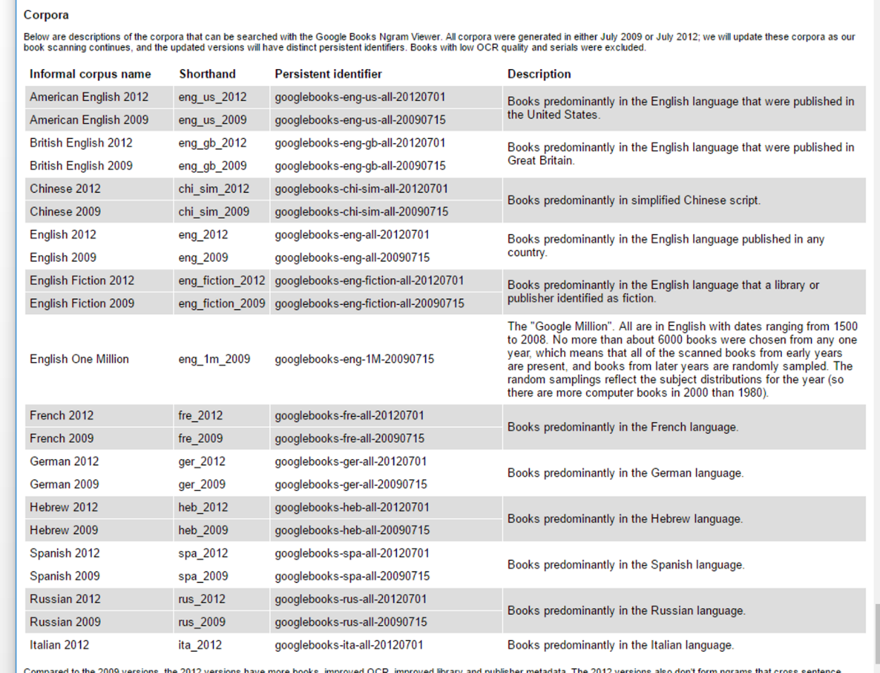

Autre Corpora : Yonathan Portilla qui termine sa thèse doctorale avec Eitan Altman sur les réseaux sociaux a créé une base de données qui sera disponible et qui contient environ 4 tera bytes de tweets qu’il a téléchargé durant les trois dernières années
Sources Bibliographiques primaires
[AGH] Eitan Altman, Bruno Gaujal and Arie Hordijk, “Robot scheduling for Web search Engines”, Chapter 8.11 in Discrete-Event Control of Stochastic Networks: Multimodularity and Regularity, Issue 1829, Springer Science & Business Media, Nov 17, 2003 - Language Arts & Disciplines
[PAHR] Patil S., Altman E., Hanawal M.K., Rojas-Mora J., Modeling and Simulation of Mobility of Crowds. In: Dudin A., De Turck K. (eds) Analytical and Stochastic Modeling Techniques and Applications. ASMTA 2013. Lecture Notes in Computer Science, vol 7984. Springer, Berlin, Heidelberg
[AP1] Eitan Altman and Yonathan Portilla``Geo-linguistic fingerprint and the evolution of languages in Twitter'', Proceedings of the 2012 IEEE/ACM International Conference on Advances in Social Networks Analysis and Mining (ASONAM) 26-29 August, 2012, Kadir Has University, Istanbul, Turkey.
[AP2] Eitan Altman, Yonathan Portilla, "Social Networks: A Cradle of Globalized Culture in the Mediterranean Region", International Conference on Advances in Social Networks Analysis and Mining (ICASNAM 2015), Jan 2015, Hammamet, Tunisia.
[MPJ] Mohamed Morchid, Yonathan Portilla, Didier Josselin, Richard Dufour, Eitan Altman, Marc El Beze, Jean-Valere Cossu, Georges Linares, Alexandre Reiffers-Masson, “An Author-Topic based Approach to Cluster Tweets and Mine their Location”, Procedia Environmental Sciences, Elsevier, 2015, 27, pp.26-29.
Asimov, Isaac, I Robot, New York: Gnome Press, 1950.
Asimov, Isaac. Trad. France-Marie Watkins. Le robot qui rêvait. Paris: J’ai lu, 2002.
Čapek, Karel. R.U.R.: Rossum’s universal robots : drame collectif en un prologue de comédie et trois actes. Paris: La Différence, 2011.
Chouinard, Marie. Body Remix/Goldberg Variations, Festival international de danse contemporaine de la Biennale de Venise, juin 2005.
Goebbels, Heiner. Stifters Dinge, Festival d’Avignon, juillet 2008
Hirata, Oriza. Sayonara ver. 2, Théâtre de Gennevilliers, décembre 2012
Li, Blanca. Robot, Festival Montpellier Danse, juillet 2013
Marleau, Denis. Une Fête pour Boris, Festival d’Avignon, juillet 2009
Milin, Gildas. Machine sans cible. Arles: Actes sud, 2008.
Milin, Gildas. Machine sans cible. Festival d’Avignon, 2007.
Minh Cuong Castaing, Eric. School of Moon, Ballet National de Marseille, janvier 2016

Sources secondaires
Agamben, Giorgio, and Martin Rueff. Qu’est-ce qu’un dispositif? Paris: Payot & Rivages, 2014.
Bardiot, Clarisse. “Carte Blanche : Denis Marleau, Stéphanie Jasmin. Une Fête Pour Boris.” Patch Acteur/Machines : Denis Marleau, Christophe Huysman, no. 10 (October 2009): 8–19.
Castelli, Richard, Gottfried Hattinger, Olivier Carriguel, Valentine Meunier, Gila Walker, and Cité des sciences et de l’industrie (Paris). Robotic art = Art robotique: [exposition, Cité des sciences et de l’industrie, Paris, du 8 avril 2014 au 4 janvier 2015. Paris: Art Book Magazine : Cité des Sciences et de l’Industrie, 2014.
Coduys, Thierry, and Frédéric Kaplan. “Vers Des Ordinateurs Interpersonnels : L’Exemple de QB1.” Patch Acteur/Machines : Denis Marleau, Christophe Huysman, no. 10 (October 2010): 21–23.
Dixon, Steve. Digital Performance: A History of New Media in Theater. Cambridge, Mass.: MIT Press, 2015.
Dyens, Ollivier. Metal and FleshBalch, Tucker, and Lynne E. Parker, eds. Robot Teams: From Diversity to Polymorphism. Natick, Mass: A K Peters, 2002.
___. The Evolution of Man: Technology Takes over. Leonardo. Cambridge, Mass: MIT Press, 2001.
Foucault, Michel. Surveiller et punir: naissance de la prison. Collection TEL. Paris: Gallimard, 2008.
Freud, Sigmund. L’inquiétante étrangeté. Payot & Rivages, 2011.
Herath, Damith, Christian Kroos, and Stelarc. Robots and Art: Exploring an Unlikely Symbiosis 2016. http://proxy.uqar.ca/login?url=http://dx.doi.org/10.1007/978-981-10-0321-9.
Hirata, Oriza. “Le théâtre et les robots Conférence avec Franck Bauchard - 09/02/2010 ENS de Lyon.” Text. http://agon.ens-lyon.fr, April 2, 2017. http://agon.ens-lyon.fr/index.php?id=1170.
McLuhan, Marshall, and W. Terrence Gordon. Understanding Media: The Extensions of Man. Critical ed. Corte Madera, CA: Gingko Press, 2003.
Mejerhol’d, Vsevolod Emil’evic, and Béatrice Picon-Vallin. Tome 2.: 1917-1930. Lausanne: L’âge d’homme, 2009.
“Olats.org > LES DIGITAL PERFORMANCES VONT-ELLE ENTRAINER LA DISPARITION DE L’ACTEUR ET DU DANSEUR ?,” April 2, 2017. https://www.olats.org/livresetudes/basiques/artstechnosnumerique/6_basiquesATN.php.
Wilson, Stephen. Information Arts: Intersections of Art, Science, and Technology. Leonardo. Cambridge, Mass: MIT Press, 2002.
Winfield, A. F. T. Robotics: A Very Short Introduction. Very Short Introductions 330. Oxford ; New York: Oxford University Press, 2012.

